110學年度南投縣仁愛鄉互助國民小學
家庭教育成果照片
活動名稱 |  | 110.12.21台中市永春國小送愛到偏鄉活動
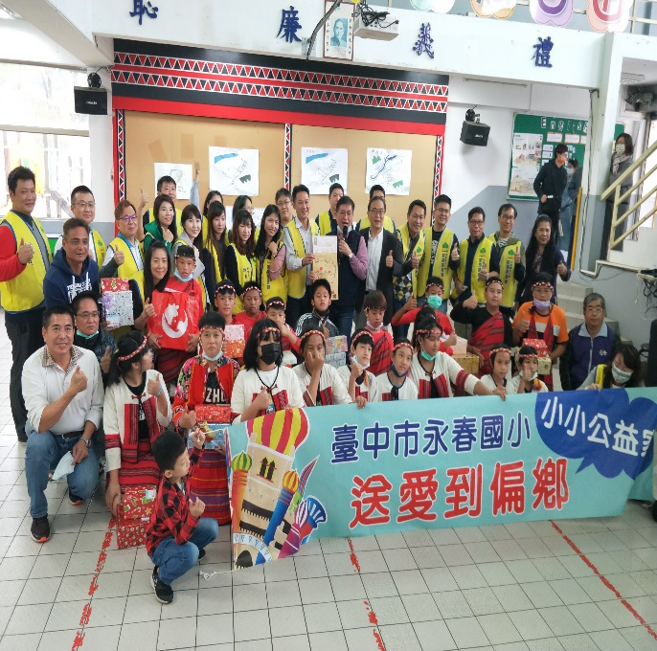 |  |  | 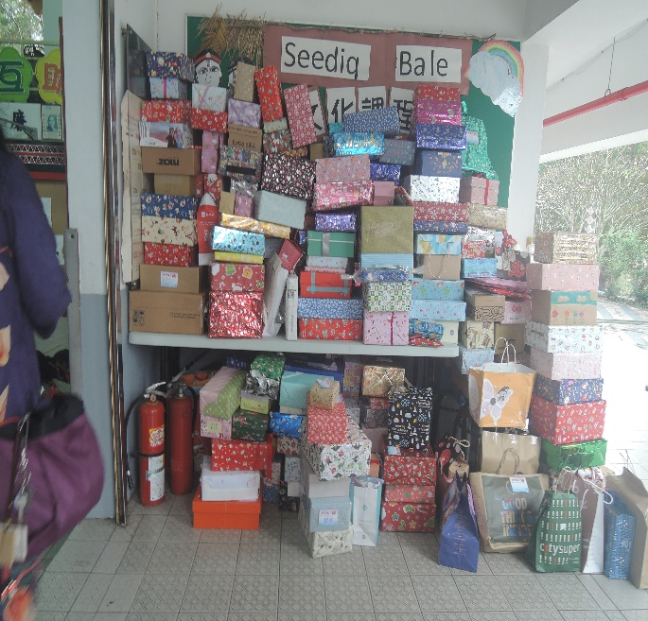
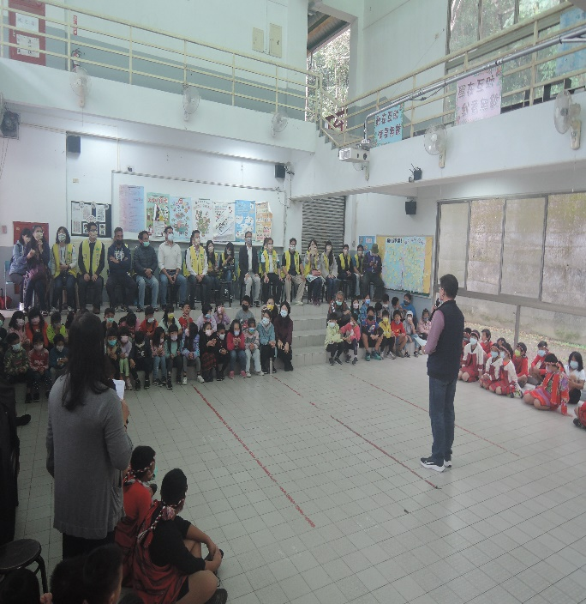 |  |  | 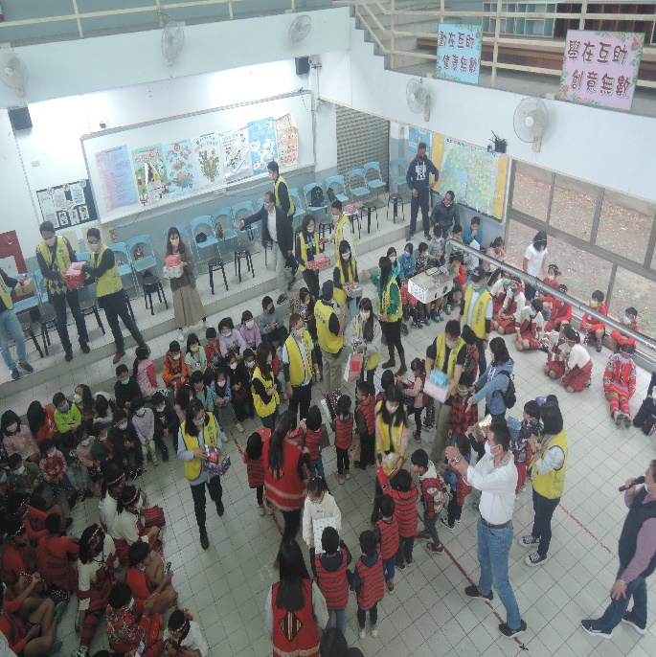
說明 | 台中市永春國小學生與家長會一同到互助國小送愛到偏鄉活動，集合大大小小的禮物，親手送給小朋友，我們也製作感謝卡致謝。

